四、网上确认流程
（一）在网上确认系统正式开通后，考生可用手机扫描以下二维码访问网上确认系统（网址：https://yz.chsi.com.cn/wsqr/stu），凭在“研招网”网上报名系统的用户名及密码进行登录。
（二）认真阅读报考点公告及签定《考生诚信考试承诺书》。
（三）上传资料及要求：
1.准考证照片
（1）本人近三个月内正面、免冠、无妆、彩色头像电子证件照（蓝色或白色背景，具体以报考点要求为准，用于准考证照片）；
（2）仅支持jpg或jpeg格式，建议大小不超过10M，宽高比例3:4；
（3）正脸头像，人像水平居中，人脸的水平转动角，倾斜角，俯仰角应在±10度之内。眼睛所在位置距离照片上边沿为图像高度的30%-50%之间。头像左右对称。姿态端正，双眼自然睁开并平视，耳朵对称，嘴巴自然闭合，左右肩膀平衡，头部和肩部要端正且不能过大或过小，需占整张照片的比例为不小于2/3；
（4）脸部无遮挡，头发不得遮挡脸部、眼睛、眉毛、耳朵或造成阴影，要露出五官；
（5）照明光线均匀，脸部、鼻部不能发光，无高光、光斑，无阴影、红眼等；
（6）人像对焦准确、层次清晰，不模糊；
（7）请不要化妆，不得佩戴眼镜、隐形眼镜、美瞳拍照；
（8）图像应真实表达考生本人近期相貌，照片内容要求真实有效，不得做任何修改（如不得使用PS等照片编辑软件处理，不得对人像特征（如伤疤、痣、发型等）进行技术处理，不得用照片翻拍）；
（9）请务必谨慎上传符合上述全部要求的照片，否则会影响审核。
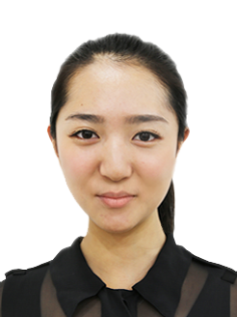
证件照示例
2.身份证照片
（1）含身份证人像面照片和身份证国徽面照片;
（2）确保身份证边框完整，字迹清晰可见，亮度均匀;
（3）文字正向显示。
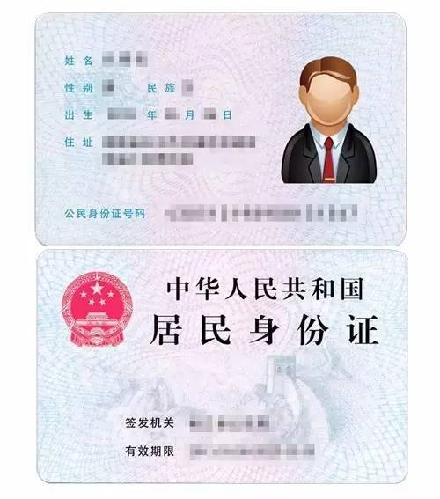
身份证照片示例
3.手持身份证照片
（1）仅支持jpg或jpeg格式，建议大小不超过10M；
（2）拍摄时，手持本人身份证，将持证的手臂和上半身整个拍进照片。姿态端正，双眼自然睁开并平视，耳朵对称，嘴唇自然闭合，左右肩膀平衡，头部和肩部要端正；
（3）脸部无遮挡，头发不得遮挡脸部、眼睛、眉毛、耳朵或造成阴影，要露出五官；
（4）确保身份证上的所有信息清晰可见、完整（没有被遮挡或者被手指捏住）；
（5）照明光线均匀，脸部、鼻部不能发光，无高光、光斑，无阴影、红眼等；
（6）人像对焦准确、层次清晰，不模糊；
（7）不得化妆，不得佩戴眼镜、隐形眼镜、美瞳拍照；
（8）图像应真实表达考生本人近期相貌，照片内容要求真实有效，不得做任何修改（如不得使用PS等照片编辑软件处理，不得对人像特征（如伤疤、痣、发型等）进行技术处理，不得用照片翻拍）；
（9）请务必谨慎上传符合上述全部要求的照片，否则会影响审核。
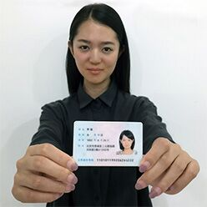
手持身份证照片示例
4.《诚信考试承诺书》照片
所有考生需提供具有本人手写签名的《诚信考试承诺书》（附件1）照片，保证内容清晰完整。
5.其他照片（按考生身份）
应届生提供：
镇江地区高校应届生须提供学生证原件中学生信息页（包含学号、姓名、学校名称、专业）和注册章页照片（各学期的学籍注册章必须盖注完整）；
往届生提供（1）或（2）：
（1）镇江户籍：毕业证书、学位证书（没有则请忽略）照片；户口薄首页（公安部门盖章页）及本人信息页照片，也可提供由公安部门出具的户籍证明原件照片。
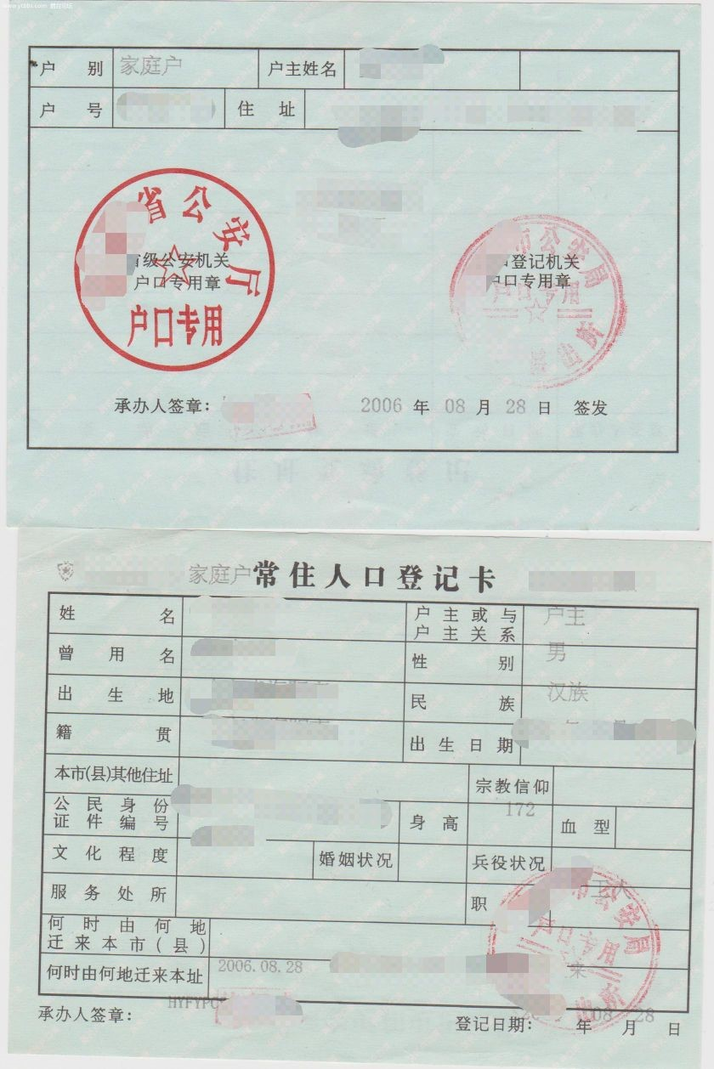
户口本照片示例
（2）非镇江户籍：毕业证书、学位证书（没有则请忽略）照片；近三个月（8、9、10月）社保（医保）或公积金缴费证明（正式工作单位所在地为镇江所辖市、区，证明需加盖社保中心或公积金管理中心公章）。
社保、公积金等证明也可以提供官方查询网站或官方指定手机APP相应缴费记录截屏照片（需含本人姓名、证件号码及缴费流水）。

报考退役大学生士兵专项计划的考生还应提交本人《入伍批准书》（即男性/女性公民应征入伍批准书、A4竖版单页样式）和《退出现役证》原件的照片。
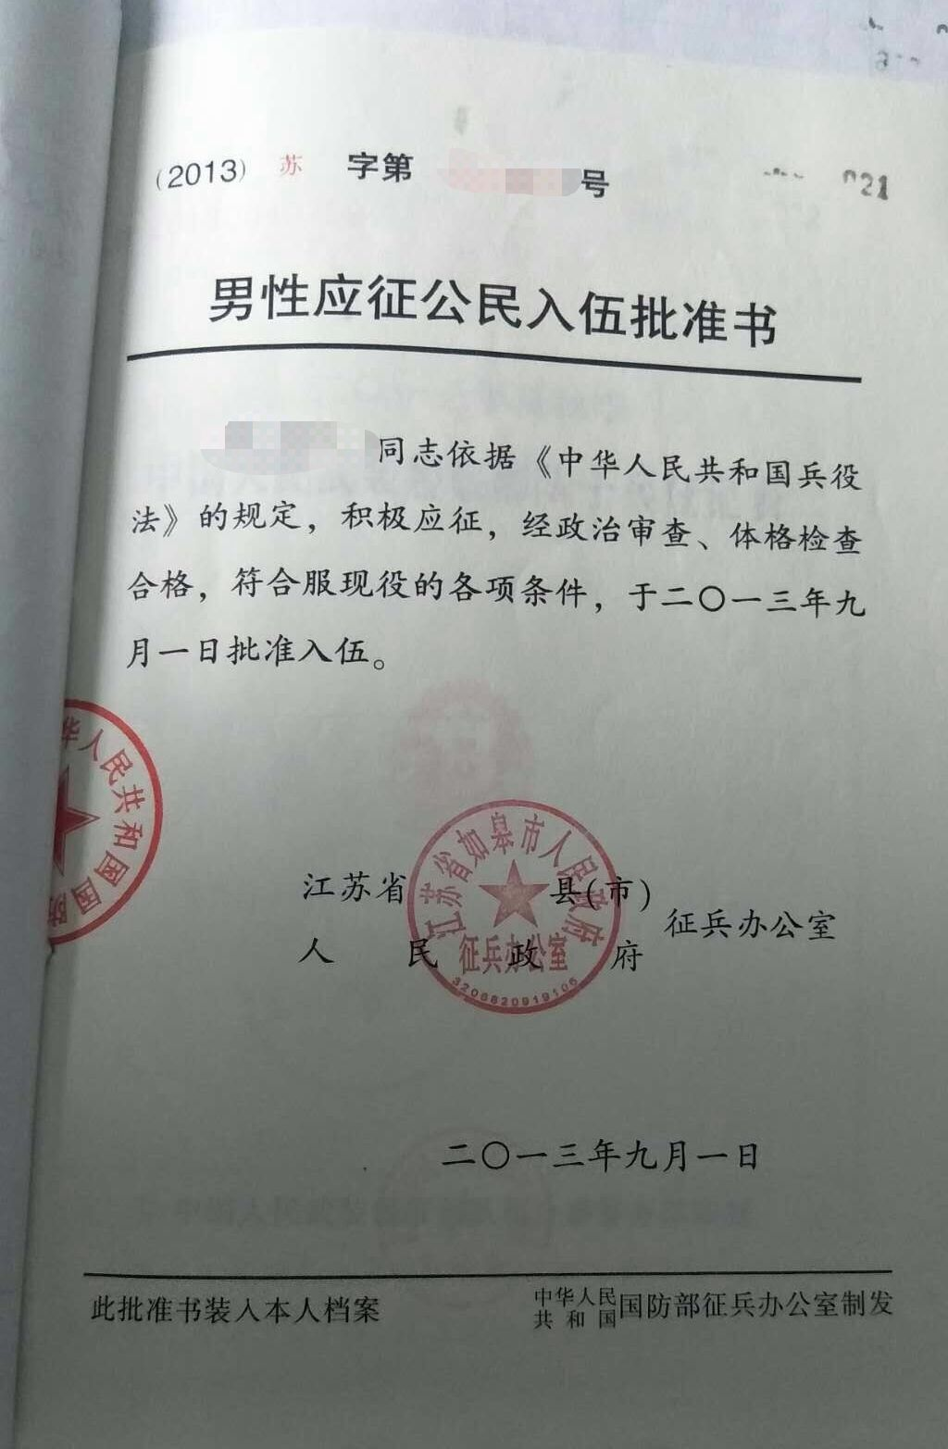
入伍批准书照片示例
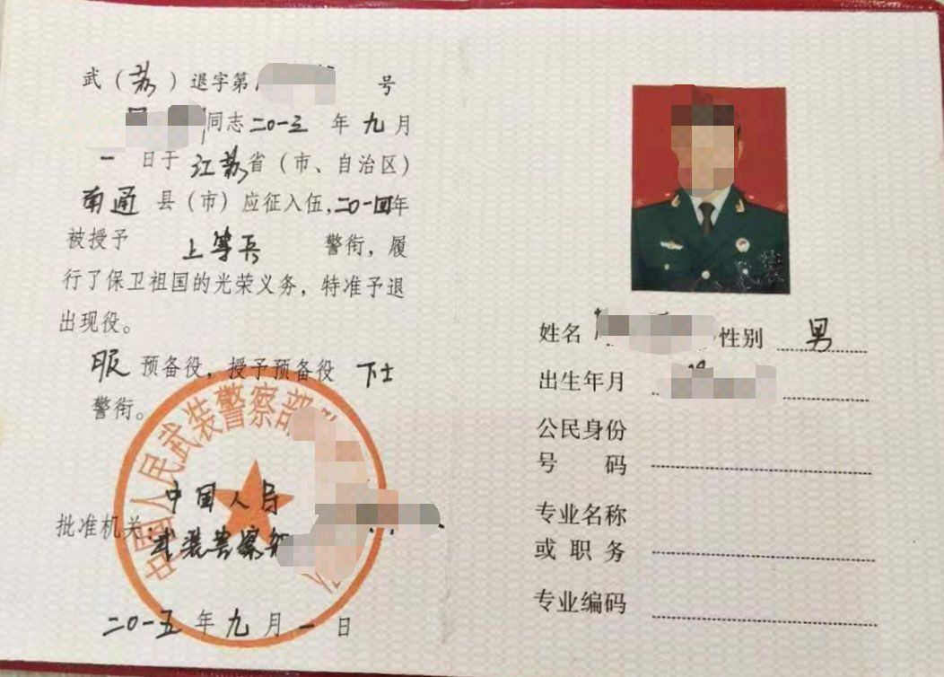
退出现役证照片示例
（四）上传学历、学籍证明材料
1.网报时未通过学籍校验的，2021年入学前可取得国家承认本科毕业证书的自学考试或网络教育考生，须提供颁发毕业证书的省级高等教育自学考试办公室或网络教育高校出具的相关证明照片。
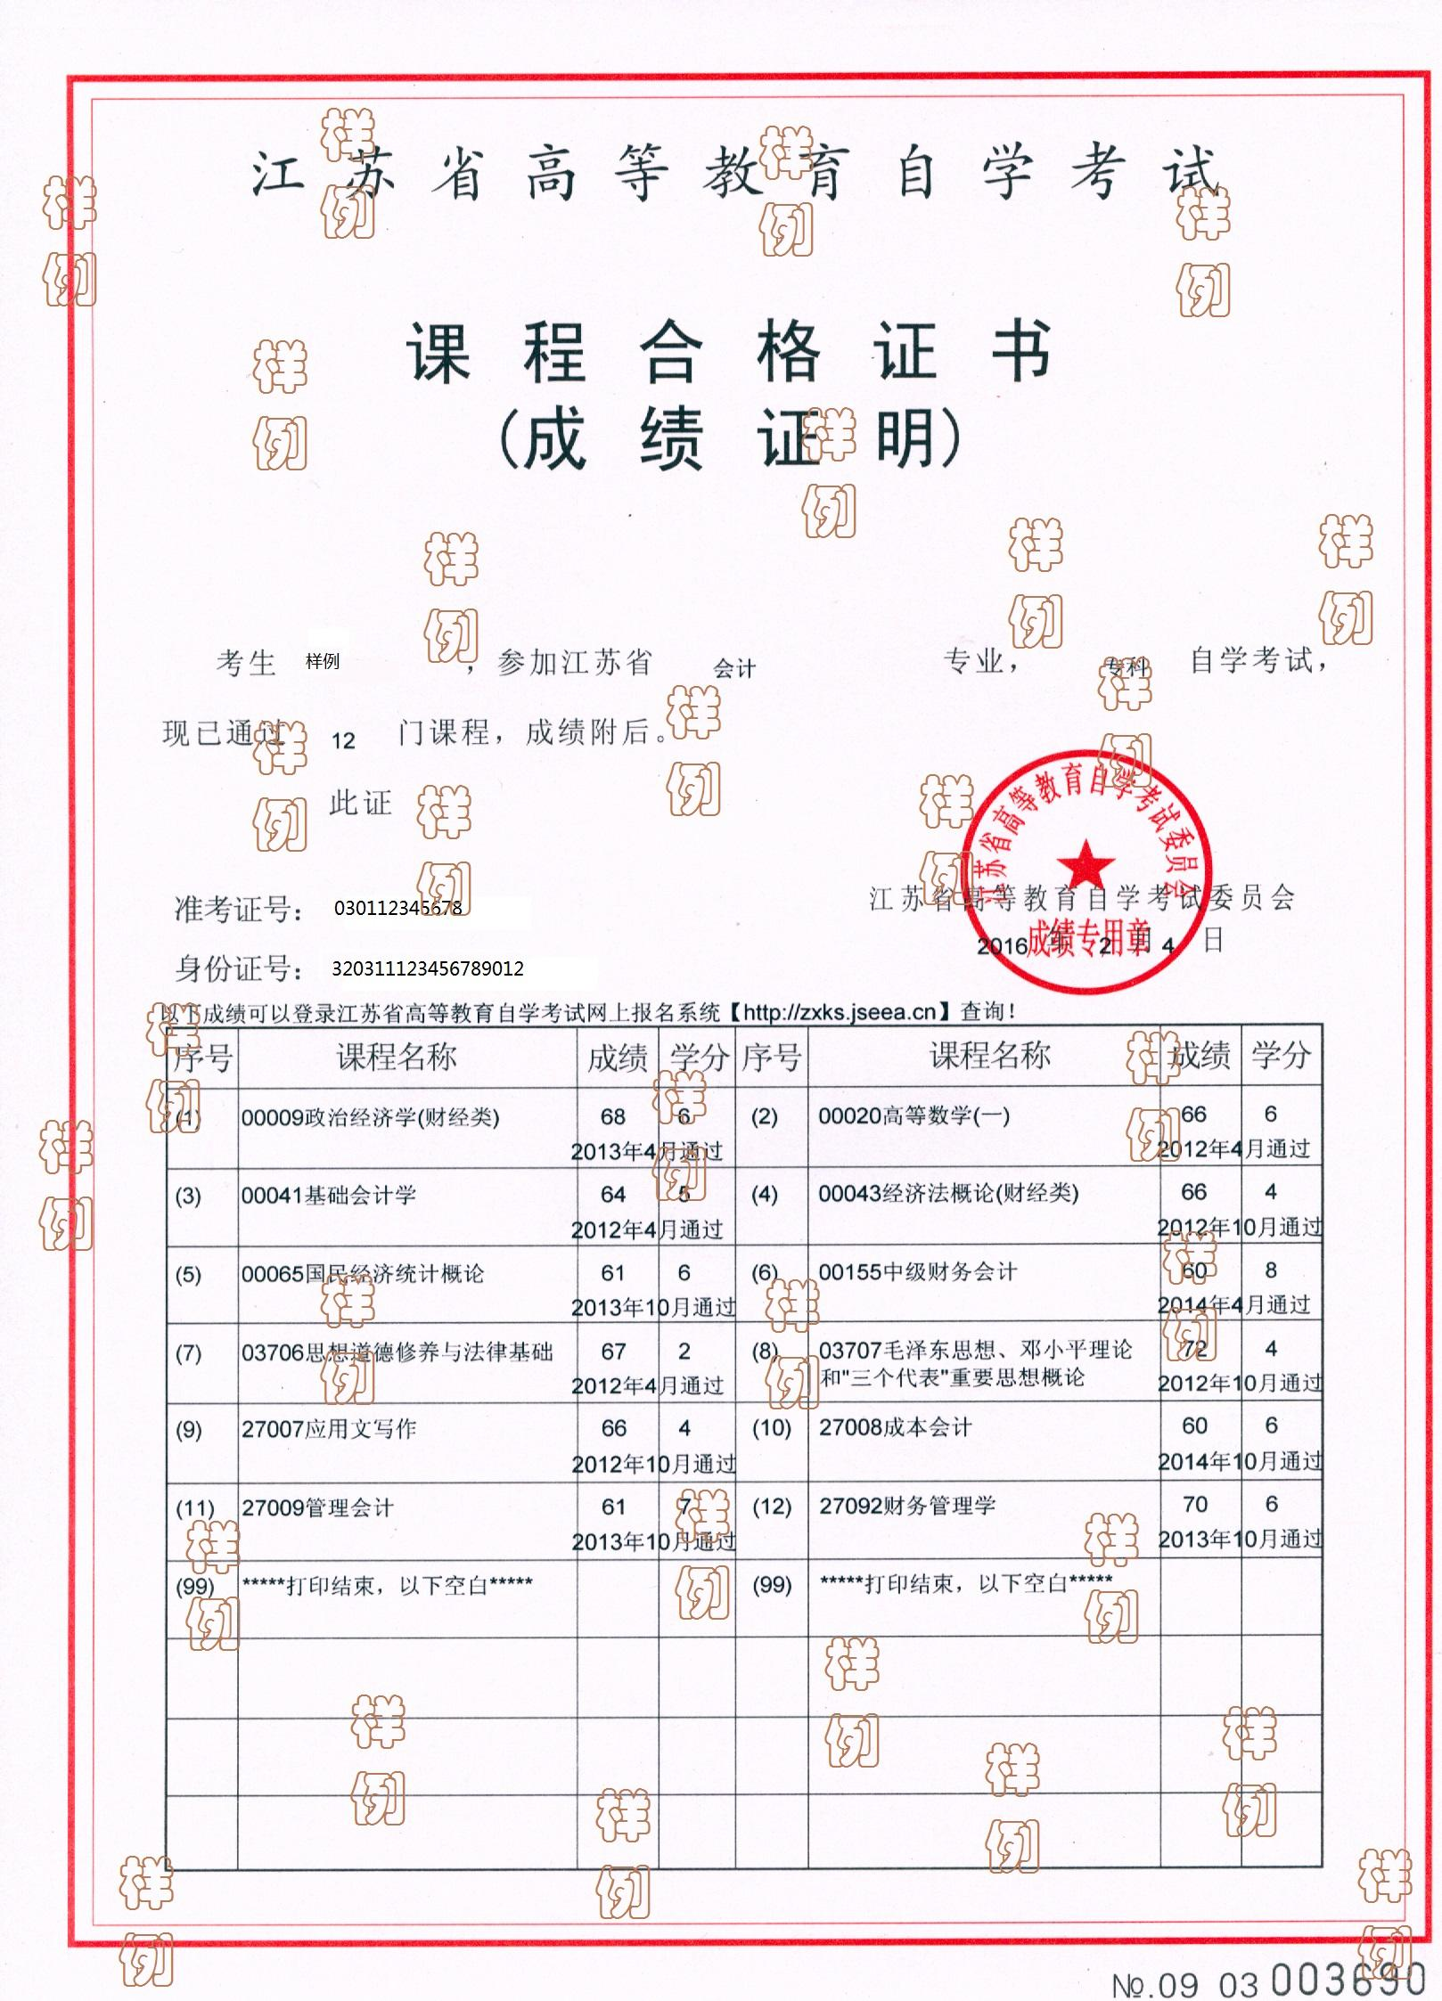
成绩证明照片示例
2.网报时未通过学历（或学籍）校验的，须上传教育部的电子注册备案表（2002年以后毕业的往届生）或学历认证报告（2002年以前毕业的往届生）或学籍在线验证报告（应届生）。
教育部学历和学籍在线验证网址：http://www.chsi.com.cn/xlcx/rhsq.jsp，如无法在线验证，请申请认证报告：http://www.chsi.com.cn/xlrz/。
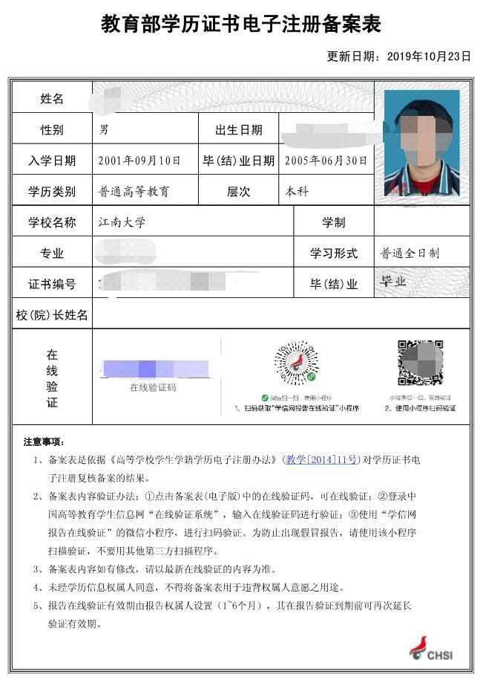
教育部学历证书电子注册备案表照片示例
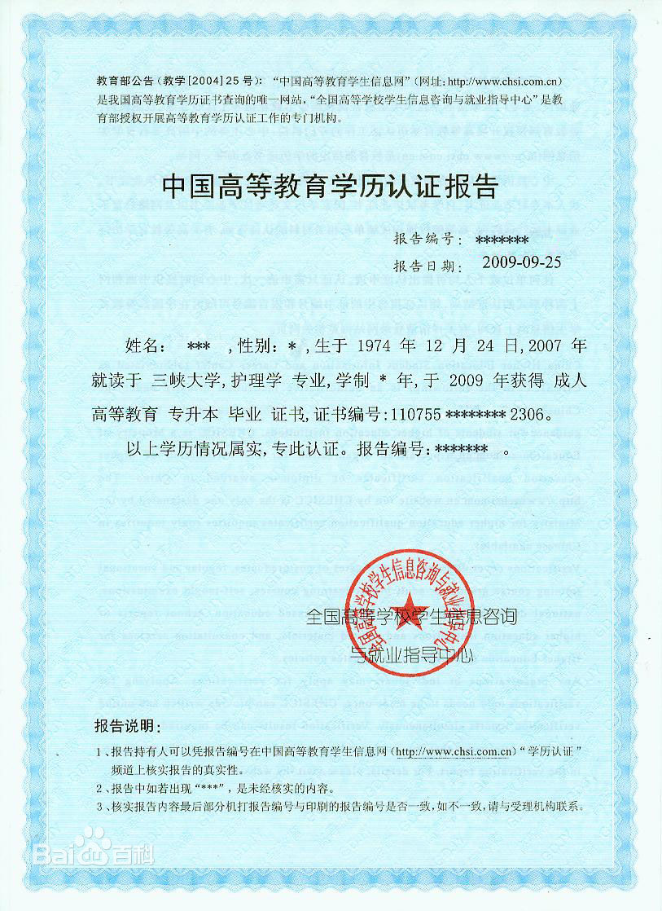
教育部学历认证报告照片示例
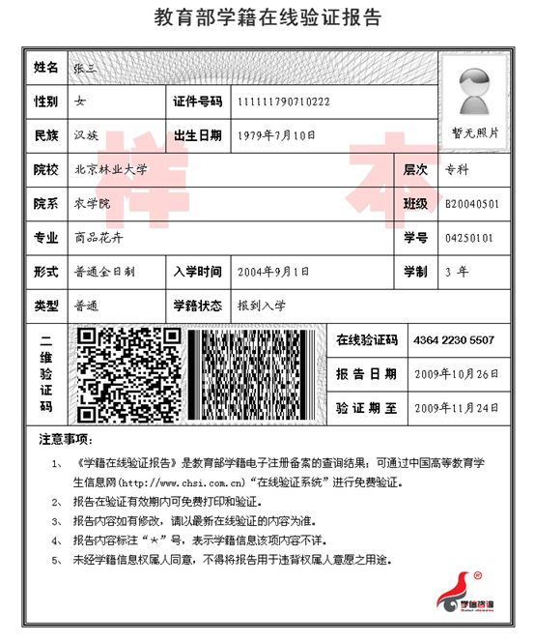
教育部学籍在线验证报告照片示例
3.在境外获得学历证书的考生需提供教育部留学服务中心出具的认证报告照片，认证报告上的12位在线验证码或7位认证编号必须清晰完整。报考时尚未获得学历证书的考生须提交境外学校成绩单。
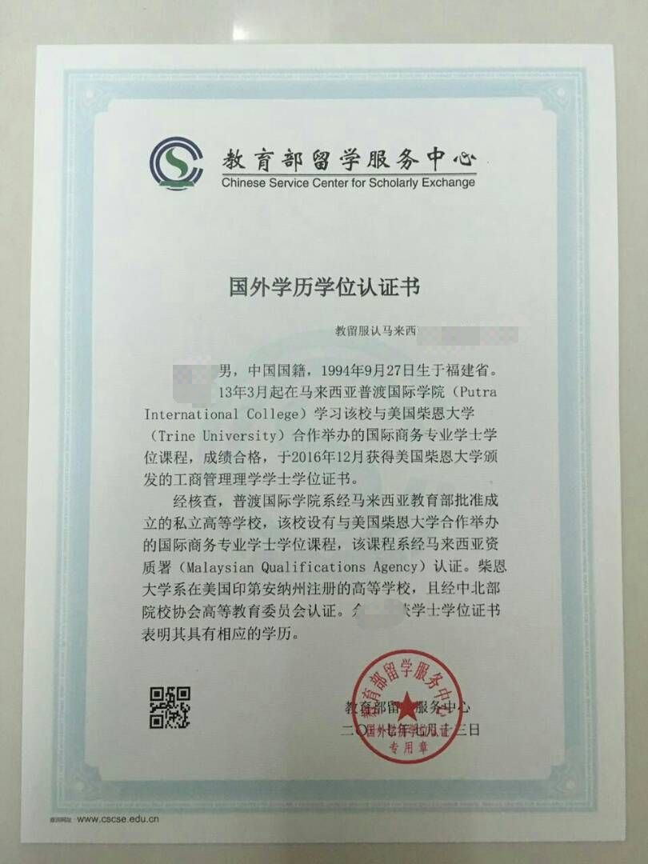
教育部留学服务中心出具的认证报告照片示例
4.因更改姓名或身份证号导致的学历（学籍）校验未通过的考生，除上传认证报告或电子注册备案表的照片外，还须提供具有更改记录的户口簿（簿）或公安机关开具的相关证明原件照片。
5.在校研究生，须提供由研究生就读单位培养部门出具的同意报考证明。
考生须确保所有上传材料的真实性，我们将核实相关信息，如有作假，一经发现，即取消其报名资格，性质严重的交公安机关处理。
五、特别提醒
考生上传材料成功后，请等待审核并及时登录系统查看审核结果，如未通过审核，应根据提示重新提交相关材料。
准考证打印：考生自行于2020年12月19日-28日凭网报用户名和密码登陆研招网下载打印准考证（使用A4幅面白纸打印，正、反两面在使用期间不得涂改或书写）。
考试时间：2020年12月26日-27日。考生凭《准考证》及有效居民身份证参加考试。
考生应在考试前一天（2020年12月25日下午3:00以后）到考试地点（准考证上会注明考试所在楼栋）了解考场及有关注意事项。
六、咨询方式
网上确认期间咨询电话：0511-88780086（受疫情防控影响，不接受现场咨询）。
时间安排：2020年11月7日-9日，8:30—11:30，14:00—17:00。

江苏大学考点办公室
2020年10月30日

